DOKUMENTASI UKK 2026

Pengembangan Aplikasi Peminjaman Buku

Nama :Aurinka Medina Azzahra
Kelas :XII RPL 2
NIS :544241102

- Deskripsi Program

Aplikasi Peminjaman Buku adalah sistem berbasis web yang dibangun dengan Laravel 12 dan Filament untuk mendigitalisasi proses administrasi perpustakaan. Aplikasi ini mengelola data kategori, buku, dan transaksi peminjaman secara terpusat dengan sistem multi-user (Admin, Petugas, dan Peminjam) serta dilengkapi fitur persetujuan status dan pengelolaan stok buku secara real-time.

- ERD

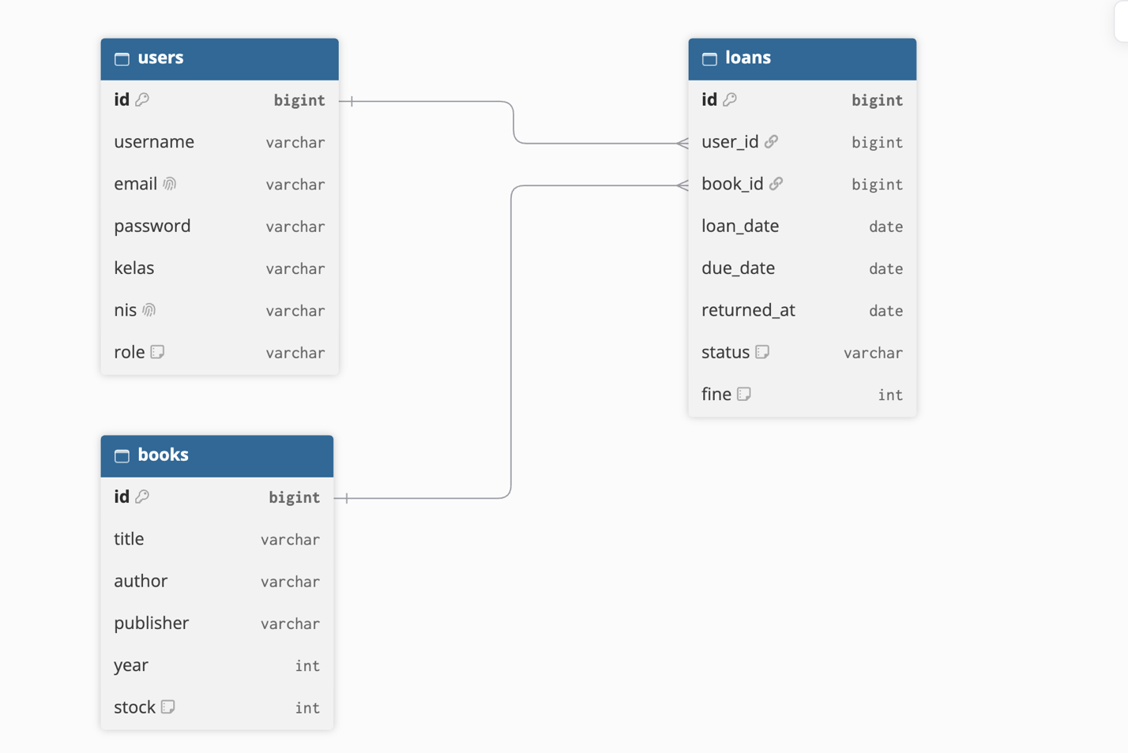

- Dokumentasi fungsi/prosedur

- Admin

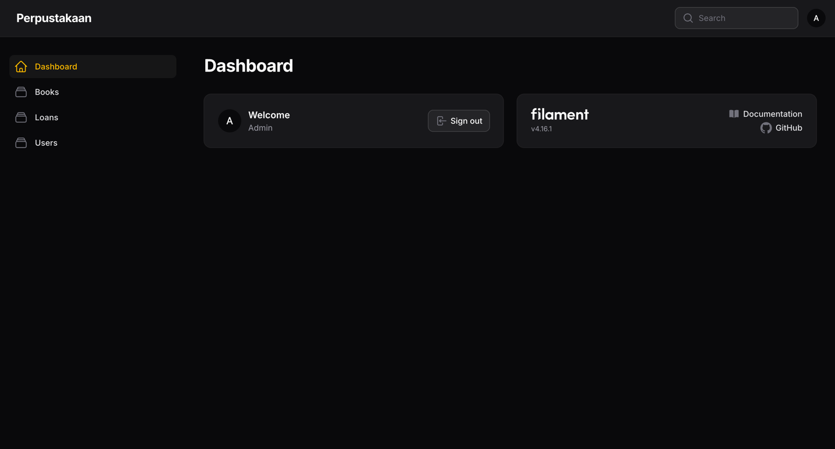
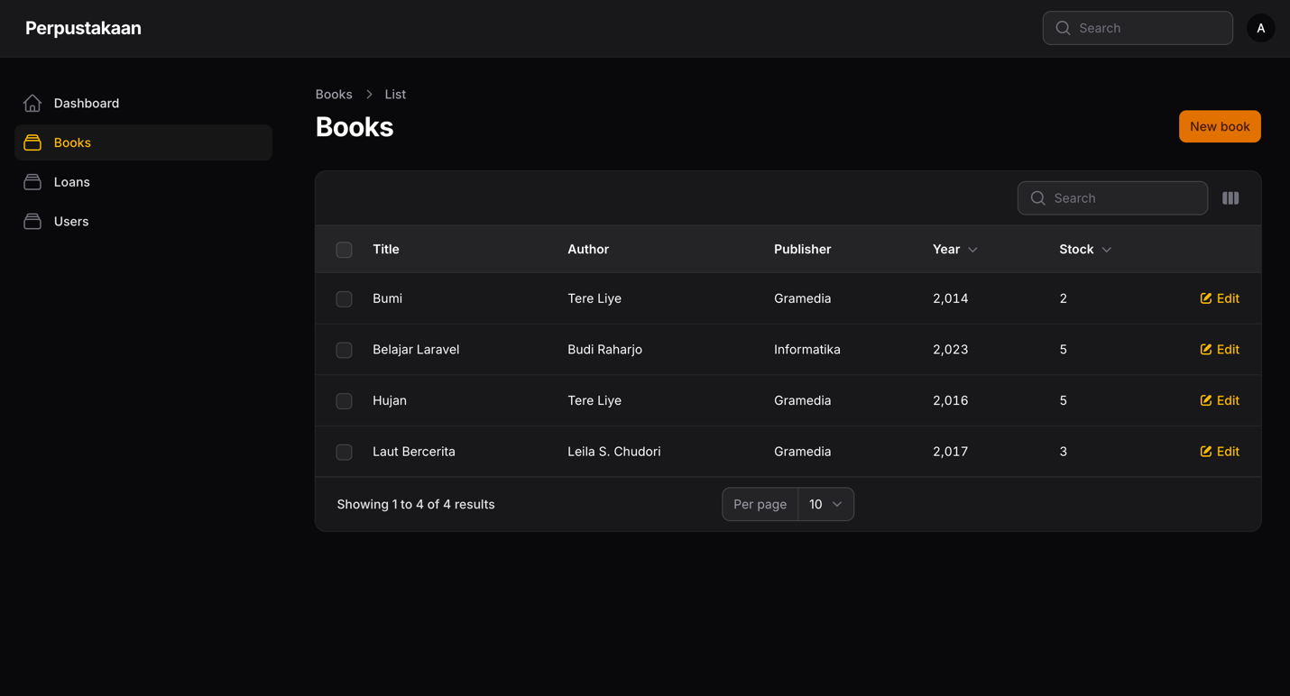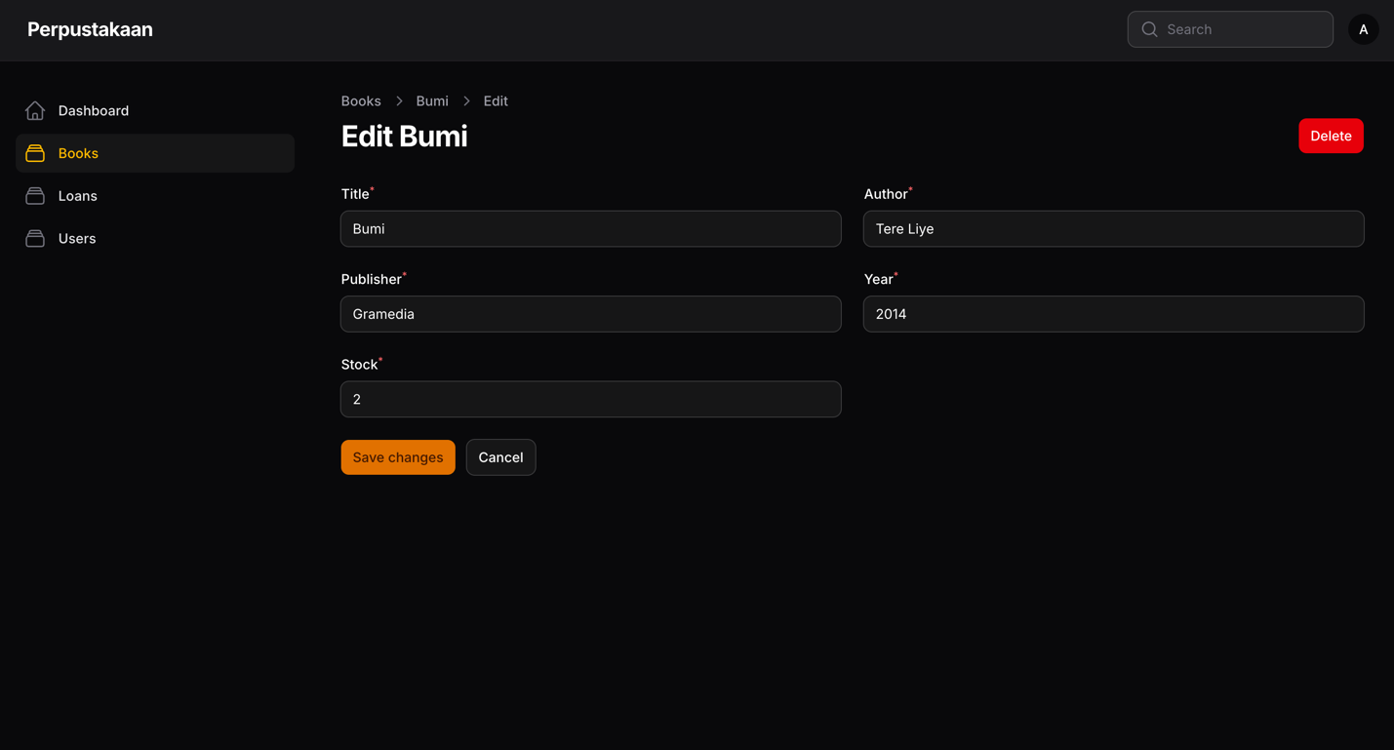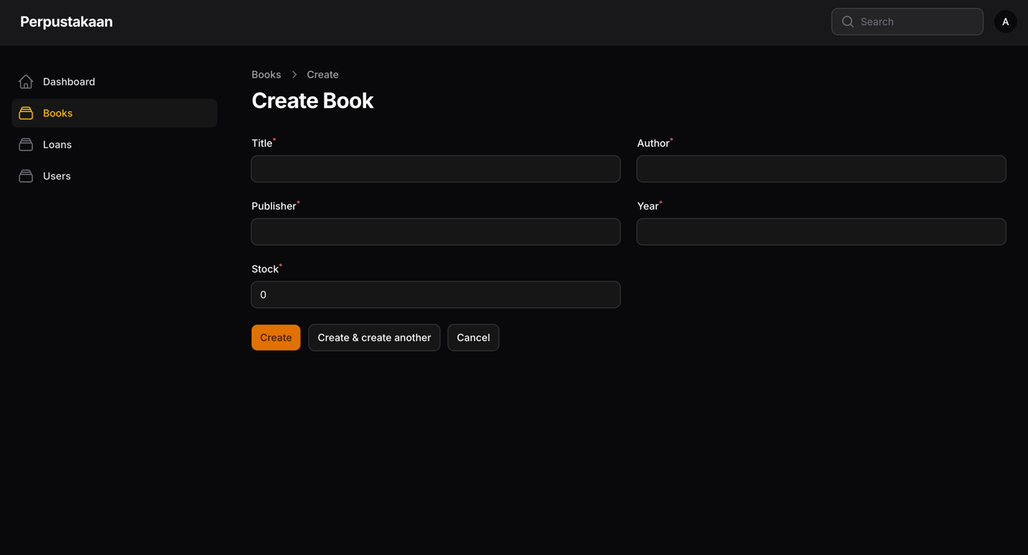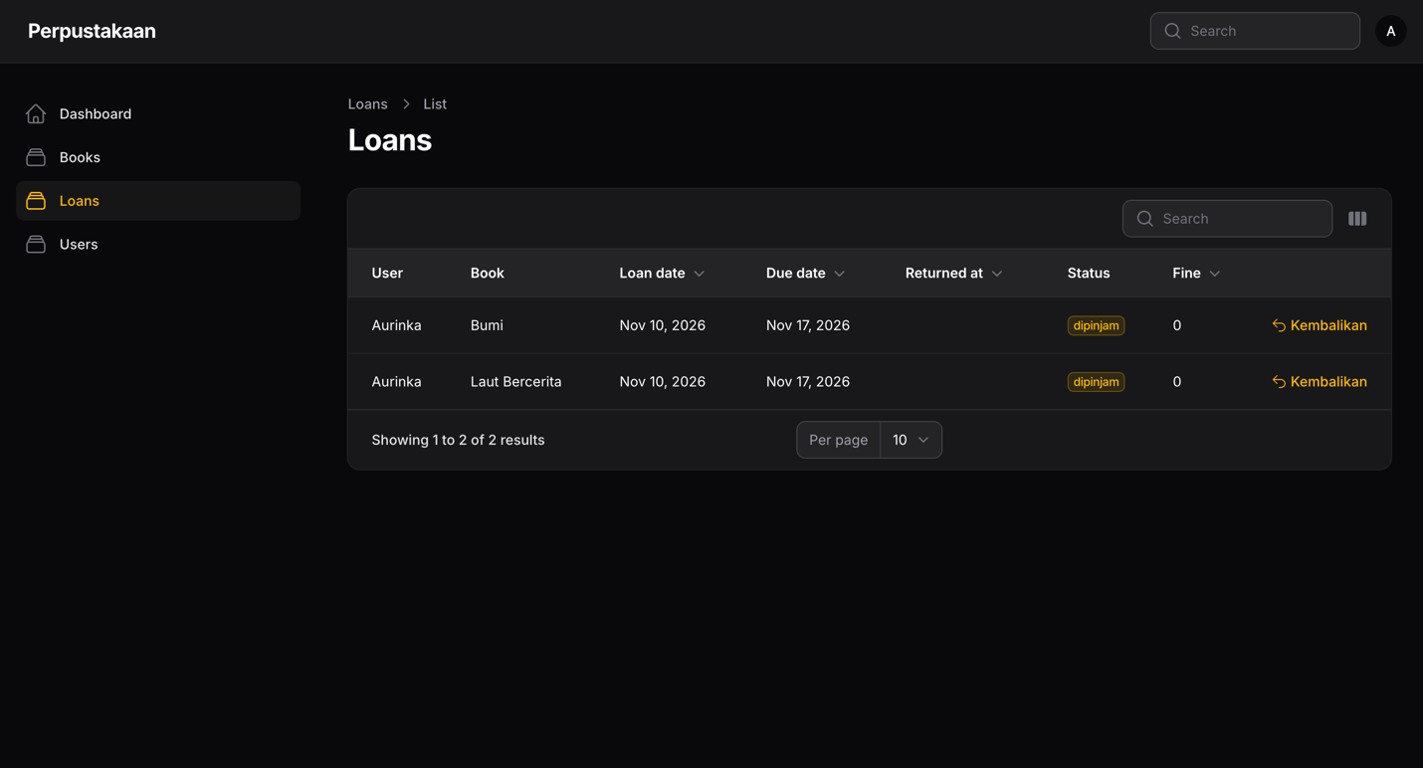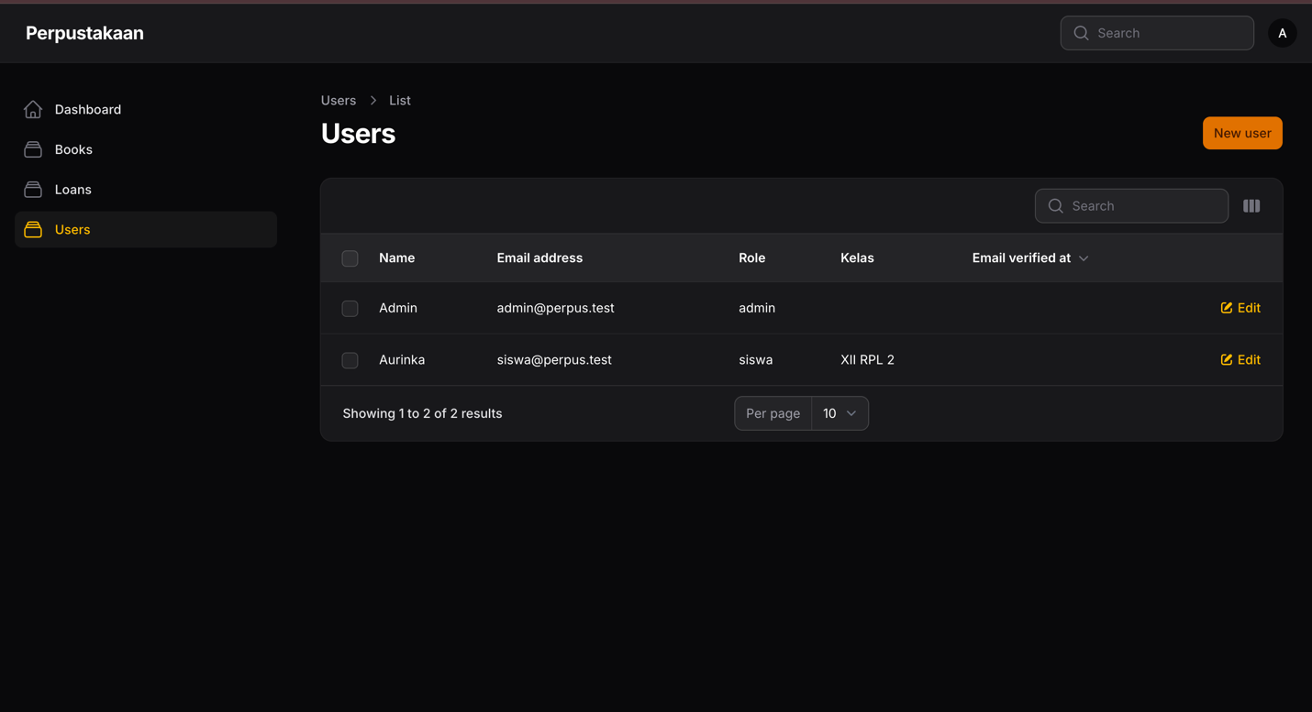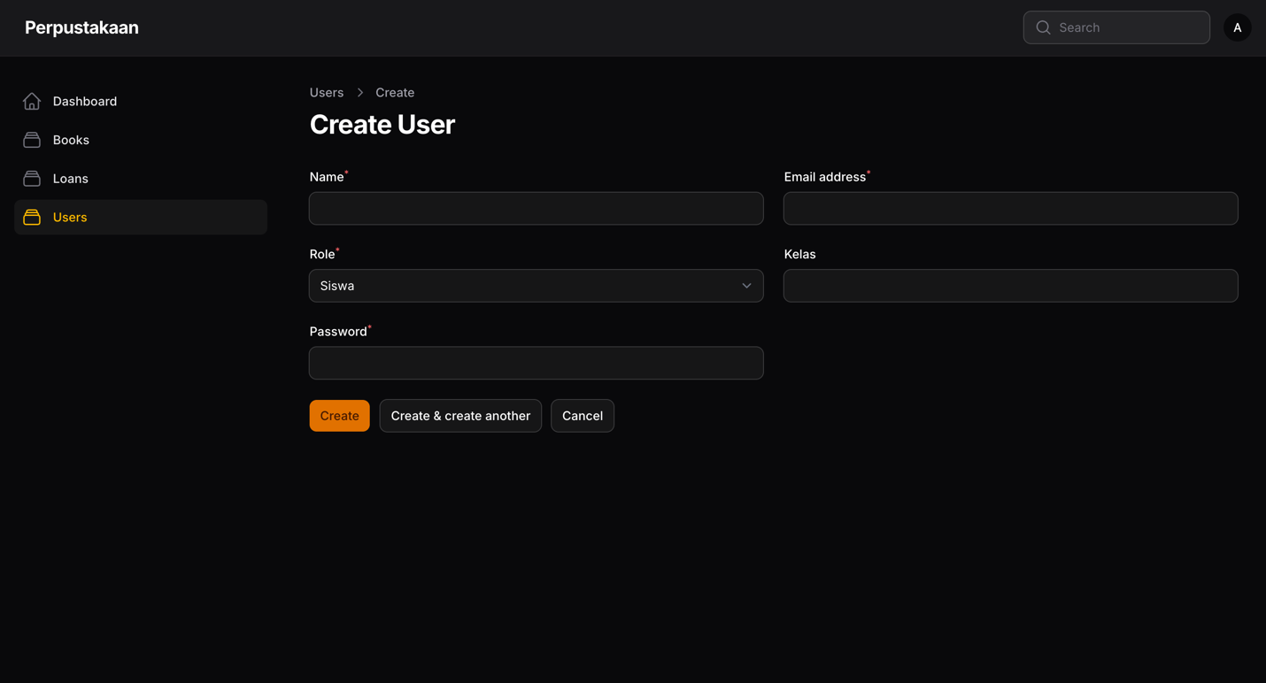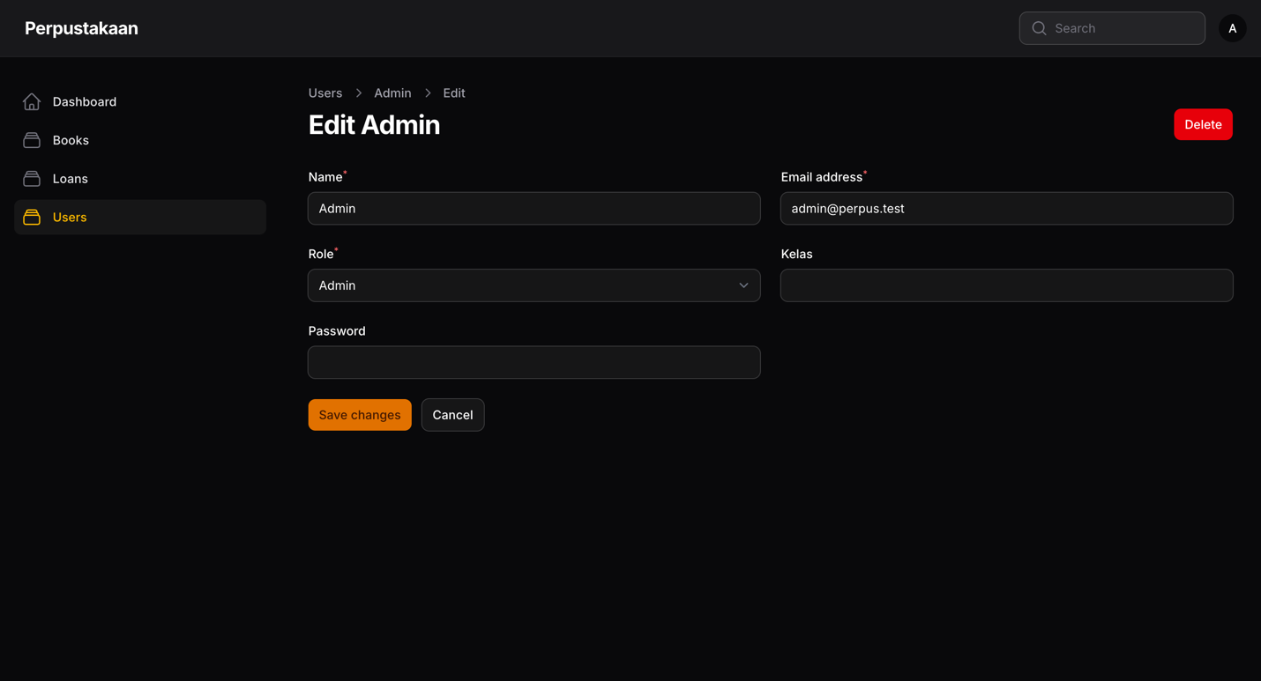

- Siswa
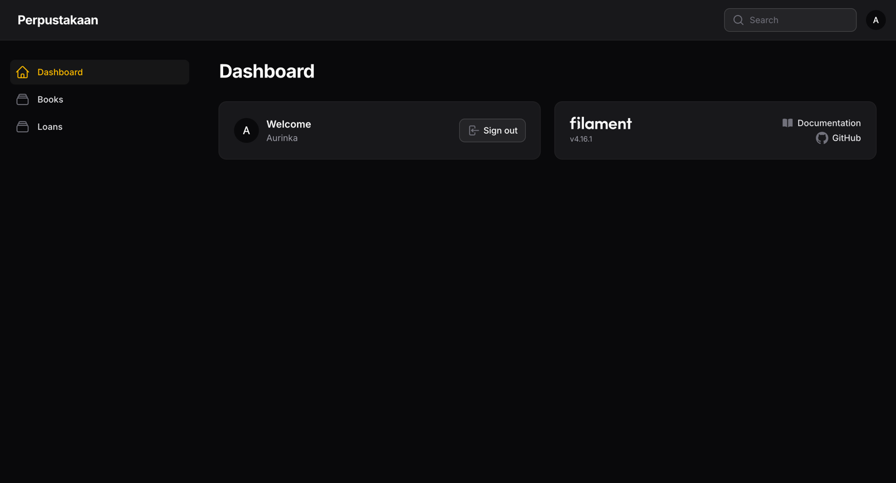
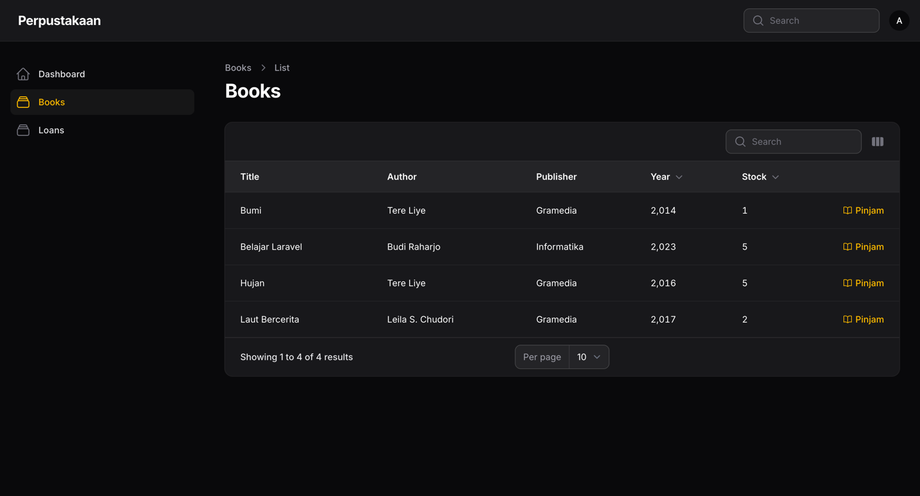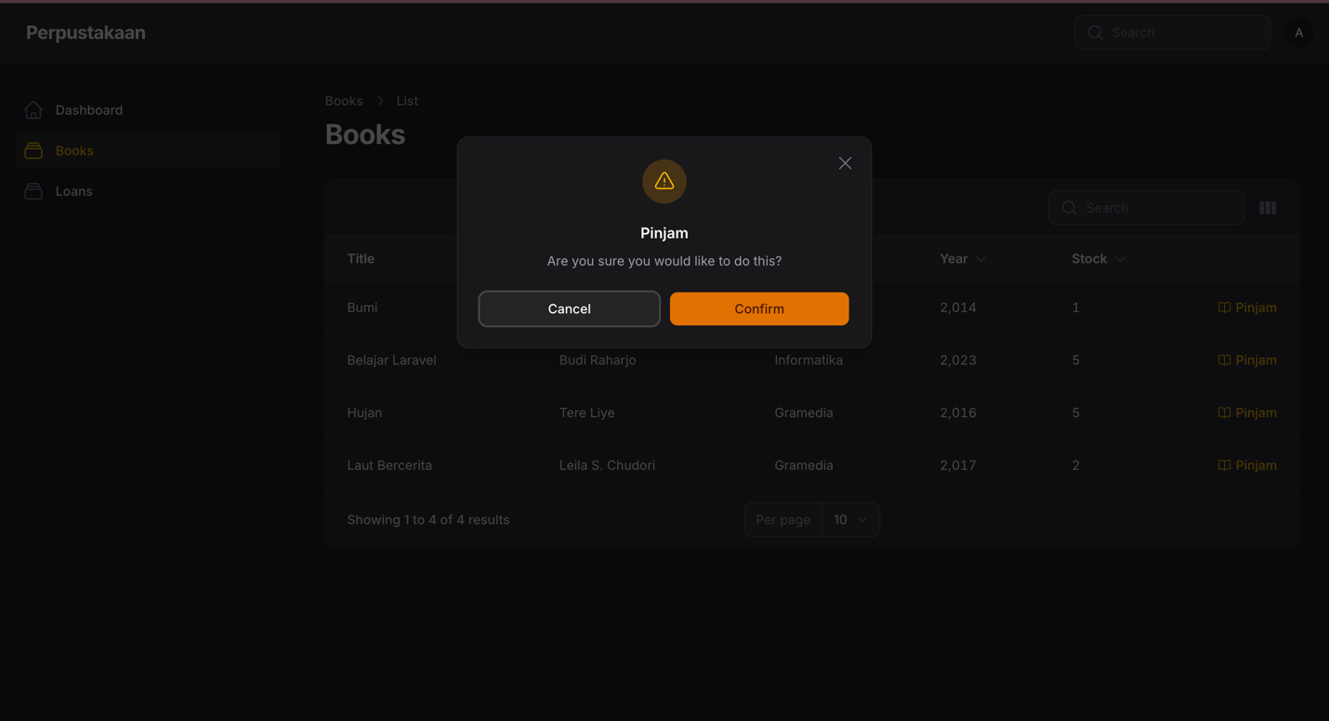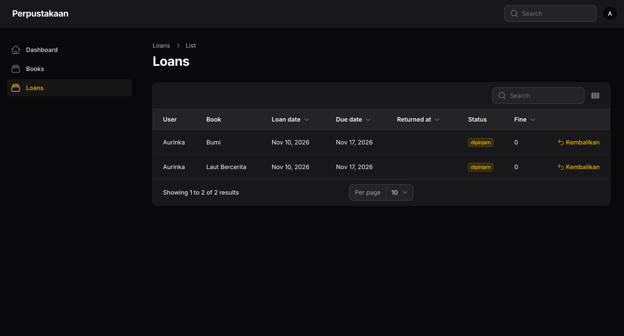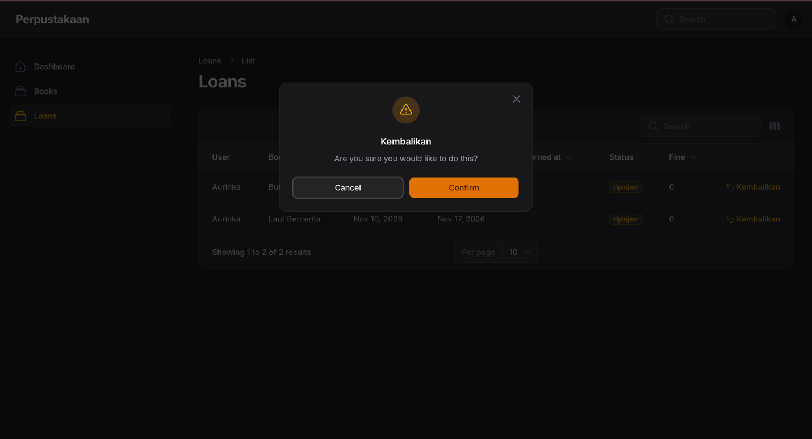

- Debugging

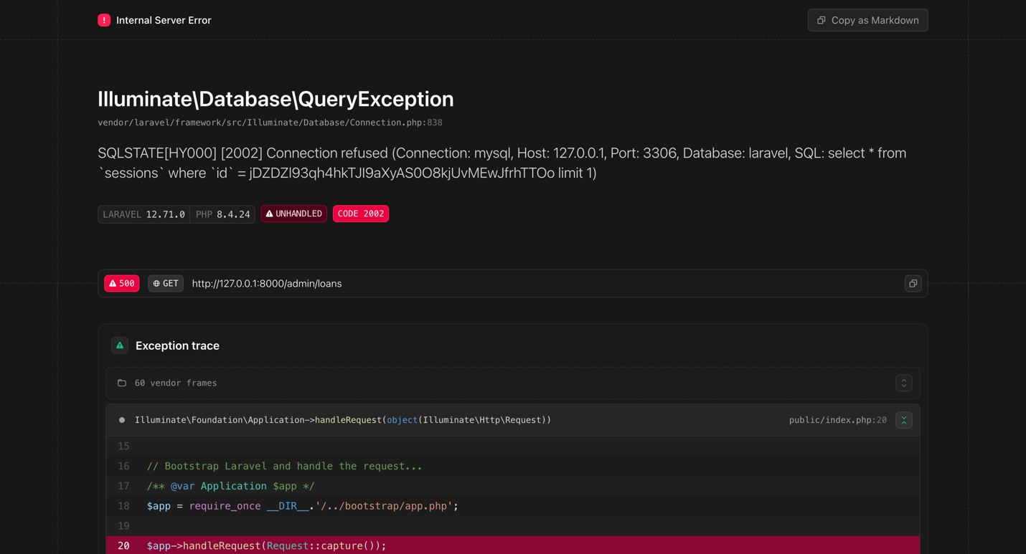

Error tersebut terjadi karena Laravel gagal terhubung ke database MySQL (Connection refused) akibat layanan MySQL pada XAMPP belum diaktifkan.

